CONSEIL SYNDICAL

LA PROUE I

8-9 bd François Blancho

44200 NANTES

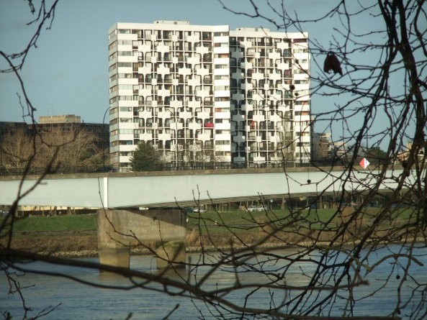

Compte-rendu des
Réunions du 7 et 15 mars 2022.

Le conseil syndical s’est réuni le 7 mars 2022 à la PROUE1.
Etaient présents :
Madame MARUGAN.
Messieurs : BIARD, HUET, LEMARCHAND, PERRAULT, PIARD.
Le 15 mars une 2éme réunion s’est tenue dans les locaux de NEXITY en présence de M BOST.
MM HUET, LEMARCHAND et PIARD y assistaient.
__________________________________
Les membres du conseil syndical ont le regret de vous faire part du décès de
Monsieur Guy LENEN, membre du conseil pour la partie chauffage.
___________________________________

Suite de l’AGS du 30 juin :
Permis de construire : Le permis de construire vient d’être accordé par Nantes Métropole et a été affiché par M GUILLET.

Prêt de la caisse d’épargne :
Le compte bancaire a été ouvert auprès de la CEIF.
Tous les fonds concernant les travaux votés à l’AGE y seront déposés, ainsi que les aides de Nantes Métropole.
La majorité des dossiers de prêts a été envoyé à la CEIF par NEXITY.
Quelques dossiers sont encore incomplets. Les copropriétaires sont invités
à les compléter sans tarder pour pouvoir profiter du prêt collectif.
Les travaux commençant début mai, il impératif de régler sa quote-part
pour les copropriétaires ne faisant pas appel à l’emprunt.
Ancien employé :
La procédure juridique de l’ancien employé étant terminé, le conseil syndical
a demandé à NEXITY de faire une communication aux copropriétaires, et qu’il applique le point d’information N°22 de l’AG du25/01/2019, concernant le remboursement des frais engagés.

Suivi de la gestion et de l’entretien de l’immeuble :
31/01/2022 | Réunion CS.
31/01/2022 01/02/2022 | Entretiens massifs par l’entreprise BEAUTEMPS.
02/02/2022 | Entretien avec M BOST du CS suite erreurs dans le PV de l’AG. | Le contrat du syndic est bien de 2 ans et non de 3 comme indiqué par erreur.  Le syndic doit envoyer un rectificatif aux copropriétaires.
02/02/2022 | Passage de KONE pour enlever barre ascenseur pair N°9.
03/02/2022 | Réparation du portail garage suite à intrusion par  la société CHRONOFERM. | En attente d’une pièce pour renforcer.
04/02/2022 | Réparation de la porte de la chaufferie suite intrusion. | Réparation par la société DUPE.  Le CS s’est occupé de nettoyer des tags sur les portes de la chaufferie et des garages hauts.
21/02/2022 | Reçu le jugement de notre ex employé, M GAUTIER. | Le conseil syndical va se retourner vers NEXITY pour demander qu’il applique le point d’information N° 22 de l’AG du 25/01/2019.
22/02/2022 | Passage de la société ACCEO pour la vérification  quinquennale de nos ascenseurs.
02/03/2022 | Réception d’un mail d’un copropriétaire :  Seul le syndic peut régler les problèmes particuliers  de chaque copropriétaire, le CS n’ayant pas les éléments nécessaires pour répondre. | Nous vous rappelons les coordonnés de notre gestionnaire.  NEXITY : Tel : 02.40.48.71.00  M BOST : JSBOST@nexity.fr  Mme VERNAGEAU :  CVERNAGEAU@nexity.fr
03/03/2022 | Passage de la société ORTEC. | Le réseau d’évacuation des eaux de pluie au-dessus des garages est en bon état.  En attente du rapport écrit.
03/03/2022  04/03/2022 | Passage de la société HLO pour le traitement contre les nuisibles.
04/03/2022 | 1 ère tonte de la pelouse par la société BEAUTEMPS.

A venir :

Travaux sur les colonnes d’eaux froides sanitaires suite à l’AG de mars 2021.
Réaménagement du jardin haut, espace enfants et loisirs.
-Mise en place des tables de pique-nique,
-Affichage de panneaux, « espace enfants sous la responsabilité d’un adulte »,
-Installation du barbecue, nettoyage des bacs à sable et de l’espace barbecue.

VIE de la copropriété :

Nous essayons de rendre plus attrayant les jardins, aussi nous rappelons aux copropriétaires que les chiens ne sont pas les bienvenus, les jardins ne sont pas une canisette, et les anciens bacs à sable ainsi que les alentours du barbecue ne sont pas des dépotoirs.

Pour joindre le conseil :
par courrier : boîte aux lettres du conseil
par mail : proue1@numericable.fr
Copie :
- Affichage 8 et 9
- Registre des réunions
- Membres du conseil.
- Syndic.

Pour le conseil syndical
William LEMARCHAND

